XY608 Scheda creata il 1 febbraio 2024
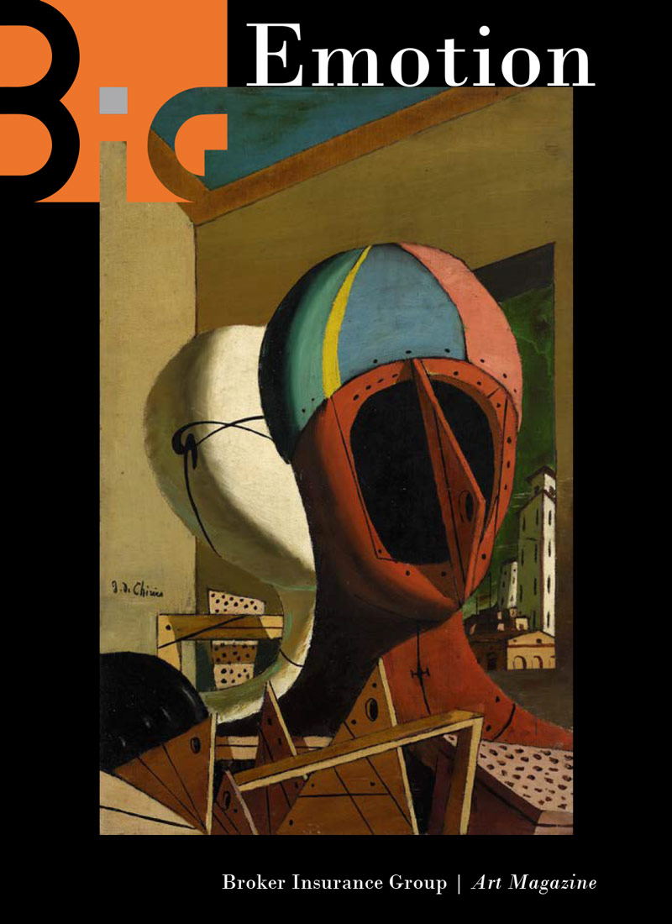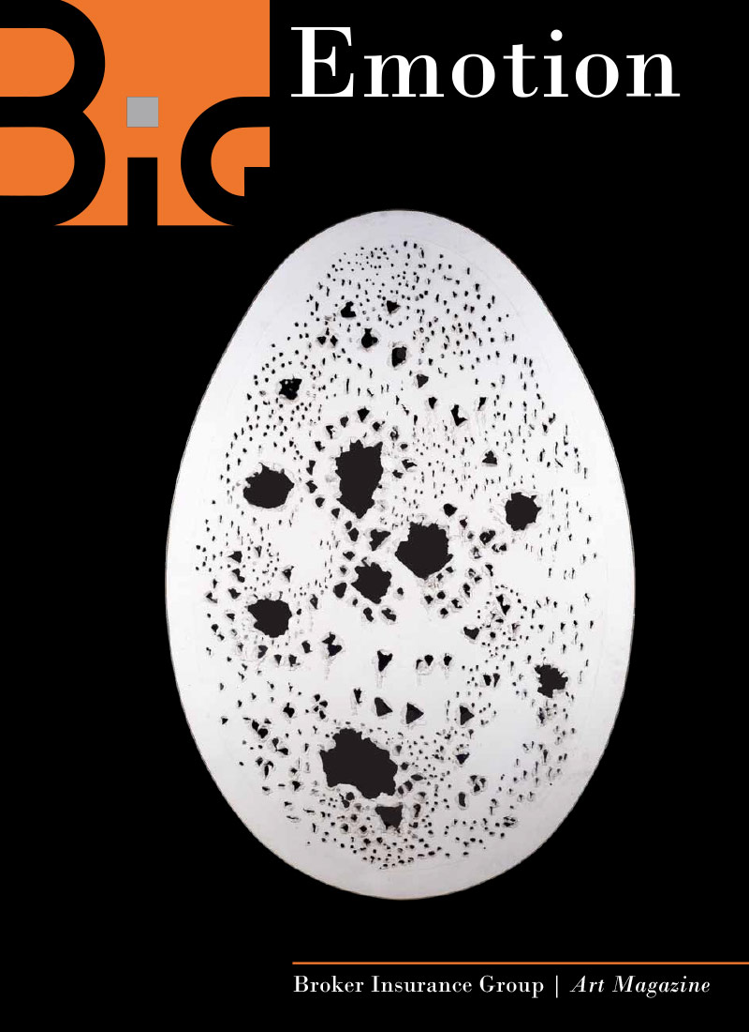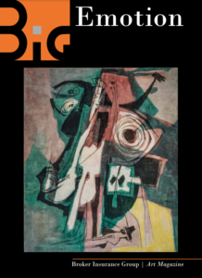
Descrizione bibliografica
*Big emotion : art magazine. – N. 0 (2020)- . - Milano : Broker Insurance Group, [2020]- . - volumi : ill., 31 cm. ((2 n. l’anno. – Disponibile anche online. - MOD1771226
Soggetto: Sponsorizzazione - Periodici
Volumi disponibili in rete 2020-

Informazioni storico-bibliografiche
BIG Emotion è l’House Organ della compagnia di brokeraggio assicurativo BIG Broker Insurance Group che fa capo a Massimo Ciaccio, anche fondatore e presidente di Amalago.
La struttura dell’House Organ prevede dei focus dedicati ai prodotti assicurativi di BIG, ai profili dei loro clienti e a loro importanti sponsorizzazioni: musei, mostre e associazioni d’arte, a cui si aggiungono approfondimenti su opere d’arte inedite, felici incontri tra cibo e arte fino ad arrivare ai libri consigliati, scelti per i lettori.
L’Art Magazine è anche il mezzo di comunicazione dell’Associazione Amalago ai propri iscritti.
https://www.amalago.it/big-emotion-art-magazine/

